【畅优新课堂】2016年秋人教版九年级物理全册增补习题：17.3《电阻的测量》

基础运用

1.伏安法测电阻实验的原理是 ，在连接电路的过程中，开关必须处于 状态，滑动变阻器的滑片应位于阻值最 的一端．这主要是为了避免电路中 过大，以致烧坏有关元件．接通电源后，先通过滑动变阻器把小灯泡两端电压调到 ．测量时，从设备的安全考虑，应从额定电压开始逐次 电压，（填“升高”或“降低”）从而获得几组数据．
2．一个滑动变阻器上标有“10Ω，2A”当此变阻器和一个阻值为20Ω的电阻串联后接入一电源上，则电源电压的最大值应不超过 V。
3．有两个阻值分别为3Ω和5Ω的电阻R₁和R₂将它们串联接在电压为U的电源上，R₁和R₂两端的电压之比U₁:U₂= 若将它们并联在同一电源两端则流过它们的电流之比I₁:I₂=
4．已知两个定值电阻器，R₁=4Ω，R₂=8Ω将它们串联后总电阻为 Ω，若将它们并联后接在电路中总电阻为 Ω
5．现要测定标有“3．8 V ，0．3 A”字样的小灯泡正常发光时灯丝的电阻值．给你提供的实验器材如下：4．5 V和12 V的电源各一套（电源电压恒定），开关一只，导线若干，标有“5 Ω，2 A”和“10 Ω，1 A”的滑动变阻器各一只，量程为0．6 A和3 A的电流表各一只．量程为3 V和15 V的电压表各一只．要求测量时电表的示数必须超过所用量程的一半．（1）应选用 V的电源；（2）电流表的量程应选择 A；（3）电压表的量程应选择 V；（4）滑动变阻器的规格应选择 ．
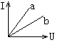
6．通过导体a、b的电流随电压的变化情况如图7-12所示，则导体a、b的电阻相比较（ ）
图7-12
A．R_{a}＞R_{b} B．R_{a}＝R_{b} C．R_{a}＜R_{b} D．无法确定
7．在220V的照明电路中安装“13V,0．2A”的小彩灯,为使每盏灯都能在13V左右的电压下正常工作,正确的连接方法是( )
A．将51个小彩灯串联 B．将51个小彩灯并联
C．将10个小彩灯串联 D．将17个小彩灯串联
8．修理电器需要一只150Ω的电阻，但只有电阻值分别为100Ω、200Ω、600Ω的电阻各一只，可代用的办法是( )
A．把200Ω的电阻与600Ω的电阻串联起来
B．把100Ω的电阻与200Ω的电阻串联起来
C．把100Ω的电阻与200Ω的电阻并联起来
D．把200Ω的电阻与600Ω的电阻并联起来
9．某用电器的电阻是100Ω,允许通过的最大电流为0．2A,接入36V电路里,为了使用电器正常工作,必须：( )
A．串联一个80Ω的电阻 B．并联一个80Ω的电阻
C．串联一个160Ω的电阻 D．并联一个160Ω的电阻
10．电路的电压不变，两个阻值相同的电阻并联后接入电路，通过某一电阻的电流为I_{并}，把这两电阻串联后再接入同一电路，通过某一电阻电流为I_{串}，则I_{并}／I_{串}为( )
A．1：2 B．1：1 C ．2：1 D．4：1
11．有四组不同的电阻．已知R₁＜R₂，那么电阻值最小的是（ ）
A． R₁、R₂并联 B． R₁、R₂串联 C． 只有R₁ D．只有 R₂
12．电阻R₁和R₂并联,已知通过干路的电流强度为I,那么通过R₁的电流强度为（ ）
A．$\frac{R_{2}}{R_{1}+R_{2}}$I B．$\frac{R_{1}}{R_{1}+R_{2}}$I C．$\frac{R_{2}+R_{1}}{R_{2}}$I D．$\frac{R_{1}+R_{2}}{R_{1}+R_{2}}$I
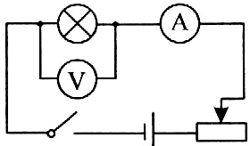
13．图7-13所示的电路中小灯泡正常发光．若将小灯泡和电流表的位置对换，则（ ）
A.小灯泡不会发光 B.小灯泡会被烧坏
C.电流表示数不变 D.电压表示数不变
14．一段均匀的电阻线，接在6V的电源上，通过它们的电流为200mA．若将这段电阻线等分成3段后，并联接在原电源上，则此时电路中的总电流为（ ）
图7-13
A．600mA B．0.18 A C．1.8 A D．1.2A
15． 一段导体两端的电压为8 V时，通过导体的电流为0.8 A，当通过导体的电流增加0.2 A时 （ ）
A．导体两端的电压增加0.2V
B．导体两端的电压保持不变[来
C．导体的电阻减小2 Ω
D．导体的电阻仍为10 Ω

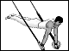
能力拓展

1．小宇做“测定小灯泡的电阻”实验(小灯泡标有“2.5V"字样)，在实验过程中得到了如下表所示的一组电压和电流的数据：
实验次序 | 1 | 2 | 3[ | 4 | 5 | 6
灯泡两端的电压U（V） | 0.5 | 1.0 | 1.5 | 2.0 | 2.5 | 3.0
通过灯泡的电流I（A） | 0.18 | 0.22 | 0.26 | 0.3 |  | 0.31
灯泡发光情况 | 微亮—逐渐变亮
根据图7-14的实物电路，在方框内画出对应的电路图；

图7-15
图7-14

(2)在连接电路时，开关应处于 状态，这是为了 ；闭合开关前，滑动变阻器的滑片应调至 ，这是为了 ；
(3)正确连好电路后，闭合开关S，发现灯L不发光，故障的原因不可能是( )；
A．电流表处有开路
B．电压表与灯泡相连接的导线接触不良
C．导线接触不良
D．小灯泡L的灯丝断了
(4)灯泡正常发光时，电流表的示数如图7-15所示，请将读数填入表格中的空格处．此时小灯泡的电阻为 ；(小数点后保留一位数字)
(5)分析比较表格中的数据可以看出，在灯丝中的电流逐渐增大的过程中，灯丝的电阻 ，进一步分析表明：


探究创新

1．小明所在的班级共有30位同学，常采用投票表决的方式来决定班级重大事宜，小明想设计一个表决统计器，来快速地获知投赞成票(或反对票)的人数。为此，小明准备了下列器材：电源(电压为2V且恒定)、开关(足够多)、电流表(表盘如图)、阻值100Ω的定值电阻(足够多)、导线若干
(1)画出表决器的电路原理图（可用“……”省去部分重复的电路）；
(2)通过计算改画图7-16中电流表的表盘刻度，使它能直接显示人数；
(3)写出表决器的使用方法
电路图：
使用方法：
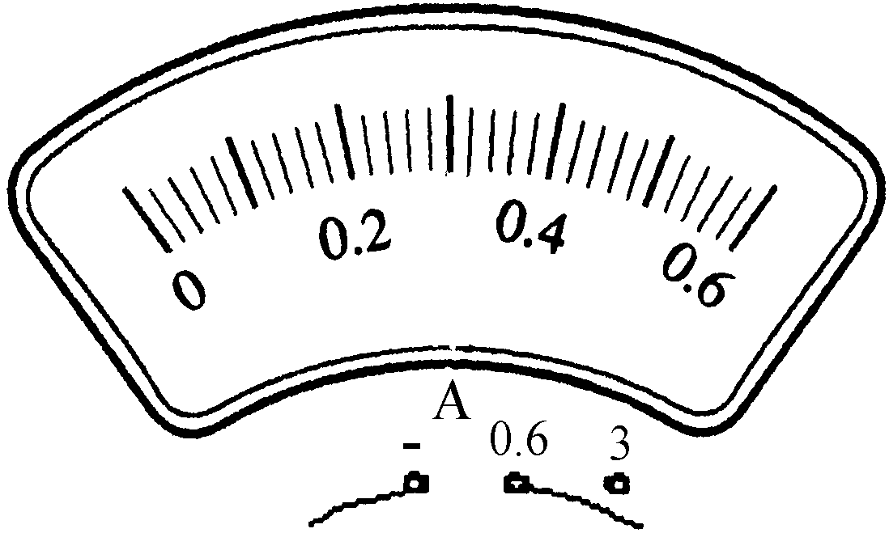
图7-16

2．小明和小亮利用图7-17所示的电路测未知电阻的阻值．
（1）根据他们连接的实验电路可知，电表甲应是 表．
（2）实验中他们检查电路无误后闭合开关，观察了两电表的示数（如图7-18）．计算出被测电阻R＝ Ω．
（3）完成了上步计算后小明认为实验就完成了，小亮则认为，仅这样就得出电阻的阻值不够可靠．原因是 。
（4）为了得到更可靠的结果，你认为接下去他们的具体操作应是 。

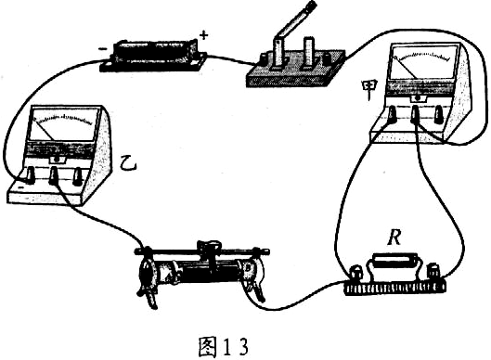
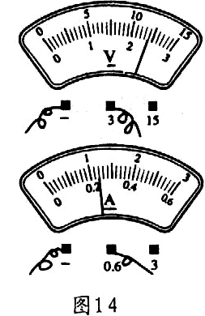
图7-17
图7-18

[来源:学科网]
参考答案
基础运用
1R=U/I 、断开、大、电流、额定电压、升高 ； 2.60 ；3.3:5、5:3；4.2.67Ω
5.4.5、15、0.6、10Ω、1A 6.C 7.D 8.D 9.A 10.D 11.A 12.A 13.A 14.C 15.D
能力拓展
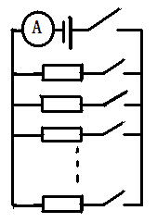
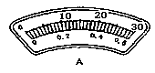
1.(1)略；(2)断开、避免接线错误损坏电路元件、最大阻值处、保护电路；（3）B；（4）9.6Ω；（5）变大、灯丝的电阻随温度的升高而增大
图答-10
探究创新
1. (1)（2） 如图答-10所示；
(3)使用方法：使用0～0.6A量程，投赞成票的同学闭合开关(反对、弃权者都不动作)，读出电流表上的人数，即为赞成人数。
2．（1）电压；（2）10；（3）单独一次测量的结果误差可能较大；（4）调节滑动变阻器，改变定值电阻两端的电压和通过的电流，多次测量求平均值。

